  - ΜΑΘΗΜΑ 3^{ο}
  - ΜΟΥΣΙΚΗ ΓΡΑΦΗ ΚΙ ΑΝΑΓΝΩΣΗ
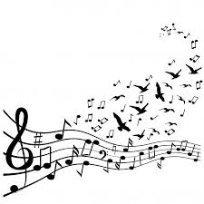
  - Θυμάστε που είχαμε πει, πως η μουσική γράφεται και διαβάζεται; Πάμε να θυμηθούμε.
  - Οι μουσικοί ήχοι, δηλαδή οι νότες, που είναι μέσα στο μπαλόνι, ψάχνουν τη δική τους θέση.
  - 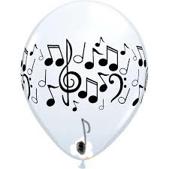
  - ‘Ολοι την ξέρετε!!! Είναι το Πεντάγραμμο.
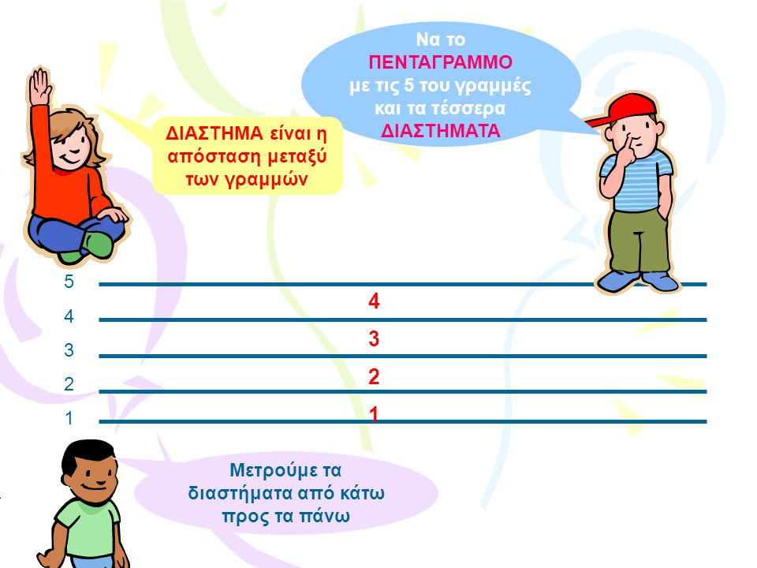
  - Η θέση της κάθε νότας, είναι σε συγκεκριμένο σημείο πάνω στο Πεντάγραμμο. Δείτε:
  - Βλέπετε τις νότες; 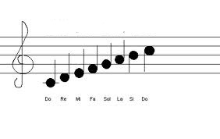 Γράφονται πάνω στις γραμμές και μέσα στα διαστήματα.
  - Δείτε τις νότες στο βίντεο που ακολουθεί
  - https://youtu.be/fiVqEvPFhBY
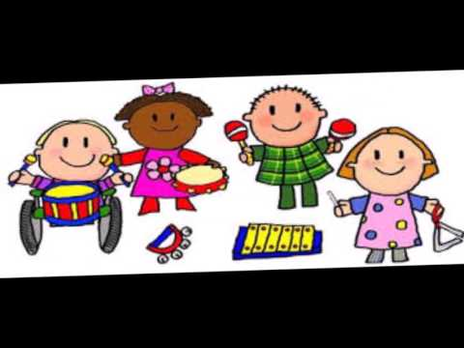

Aκούστε το παρακάτω τραγούδι. Θα σας αρέσει σίγουρα! Τραγουδήστε το κι εσείς. Οι στίχοι του τραγουδιού, είναι κάτω από το βίντεο.
ΟΛΑ ΕΙΝΑΙ ΜΟΥΣΙΚΗ
https://youtu.be/VuUTKx-j5Mw
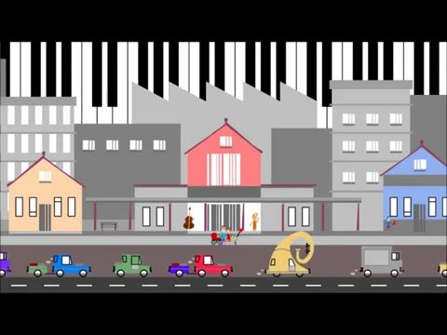
Όταν σφυράς κι όταν γελάς, τα χέρια σαν ενώνεις και τα χτυπάς,
όλα είναι ΜΙ, ΦΑ, ΣΟΛ, ΛΑ, ΣΙ, όλα είναι μουσική !!!

Μπάλα που σκάει, βάζο που σπάει κι αέρας που ανάμεσα απ΄τα
φύλλα περνάει,
όλα είναι ΜΙ, ΦΑ, ΣΟΛ, ΛΑ ΣΙ, όλα είναι μουσική !!!
ΝΤΟ, ΡΕ, ΜΙ, ΦΑ, ΣΟΛ, ΛΑ, ΣΙ, ΝΤΟ.

Ψάξε στους δρόμους, στις πλατείες, στους σταθμούς,
νότες υπάρχουνε παντού, άκου μην τρέχεις,
τίποτα μην προσπερνάς, όπου κι αν τριγυρνάς,
να ΄χεις στ΄αυτιά σου πάντα, ΝΤΟ, ΡΕ, ΜΙ, ΦΑ, ΣΟΛ, ΛΑ, ΣΙ, ΝΤΟ.
ΕΡΓΑΣΙΑ

Κόψτε μία κόλλα λευκή από το μπλόκ ζωγραφικής και κοιτώντας προσεχτικά, το βίντεο που ακολουθεί, σχεδιάστε κι εσείς, ένα πεντάγραμμο και το κλειδί του ΣΟΛ.
Καλή επιτυχία!!!
https://youtu.be/mevYjTAF7MA
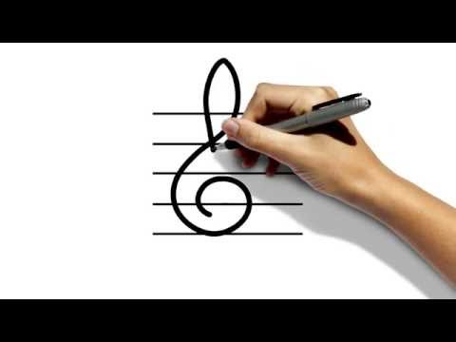

ΠΑΙΧΝΙΔΙ ΜΕ ΤΙΣ ΝΟΤΕΣ
Πατώντας στον παρακάτω σύνδεσμο, μπορείτε να παίξετε ένα ωραίο παιχνίδι με νότες.
Τοποθετήστε την κάθε νότα που εμφανίζεται, στη γραμμή ή στο διάστημα του πενταγράμμου, που σας λέει κάθε φορά από πάνω .
http://photodentro.edu.gr/photodentro/PlaceTheNote_v1.0_pidx0057350/

Aπολαύστε το παρακάτω βίντεο κινουμένων σχεδίων.

Ο Βugs Bunny, παίζει πιάνο, διαβάζοντας τις νότες της μουσικής, από την παρτιτούρα, δηλαδή από το βιβλίο με τις νότες, που έχει μπροστά του.
Το κομμάτι που παίζει ο Βugs Bunny είναι η Ουγγρική Ραψωδία του Φραντς Λιστ.
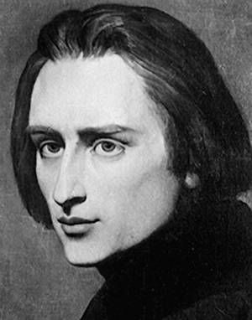
Ο Φραντς Λιστ, ήταν ένας πολύ σημαντικός συνθέτης και πιανίστας, από την Ουγγαρία, που έζησε το 1800.

https://youtu.be/WqGEeymMzQM
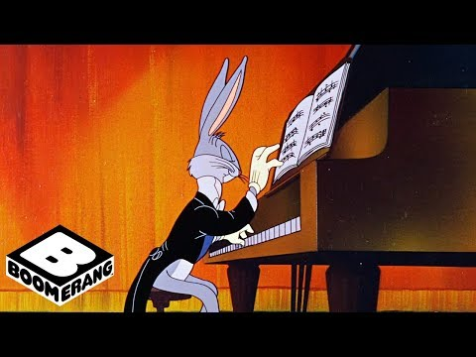

Καλή διασκέδαση !!!

